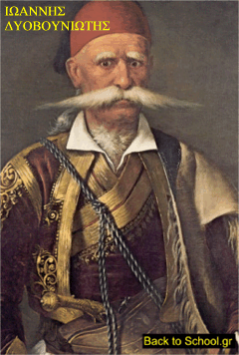

**ΙΩΑΝΝΗΣ ΔΥΟΒΟΥΝΙΩΤΗΣ**